INFORME MENSUAL
REGISTRO FOTOGRAFICO

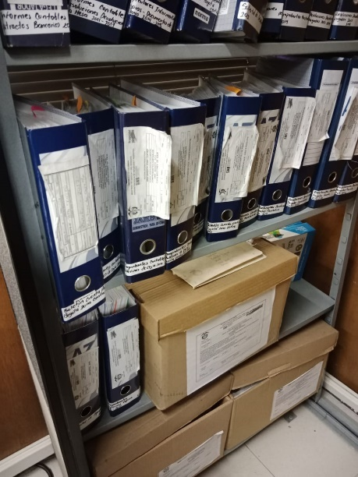
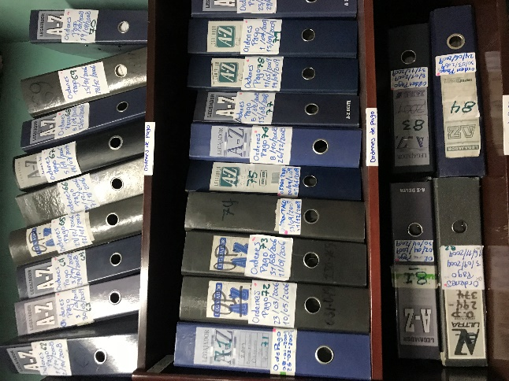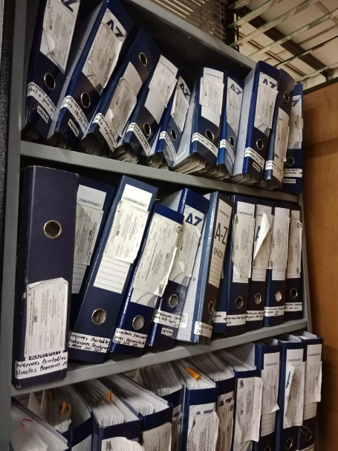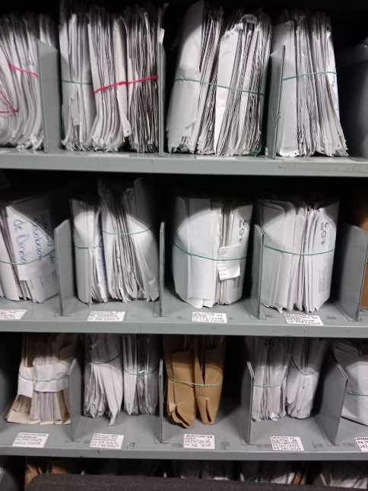

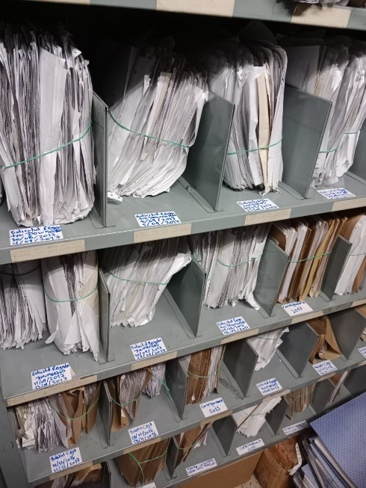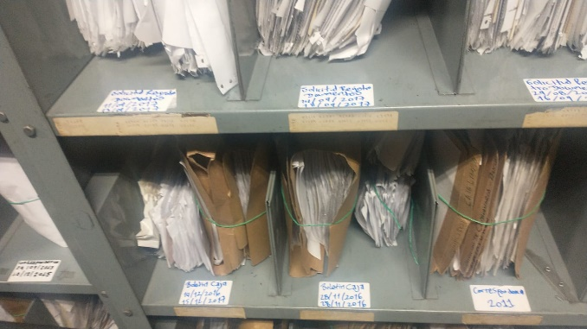
En la oficina zona centro de registro en el grupo de administrativa y tecnológico se realiza la rotulación , identificando en la estantería 5 metros lineales de las series solicitud de documentos, boletines de caja, correspondencia de las vigencias 2015-2017
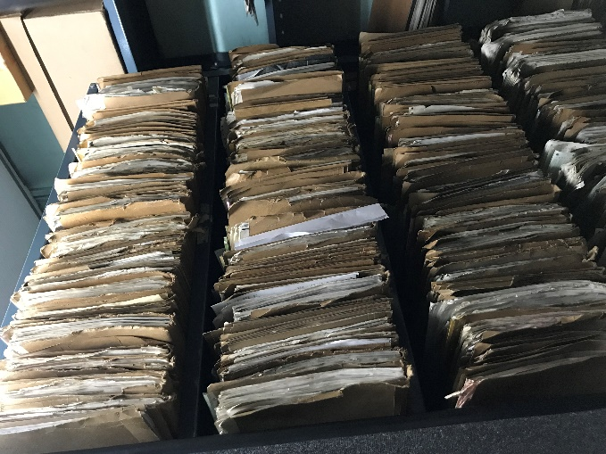
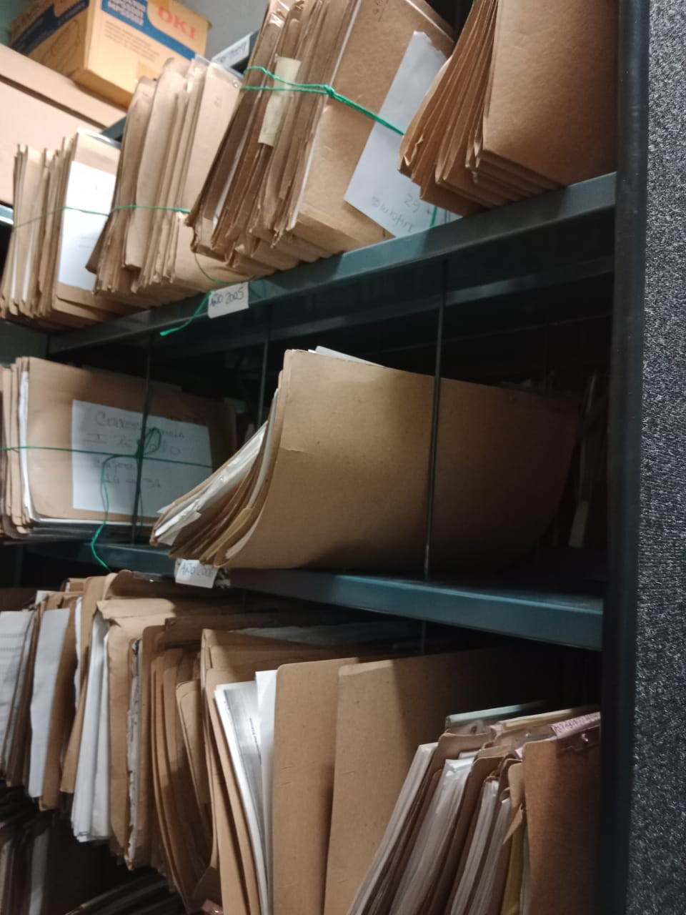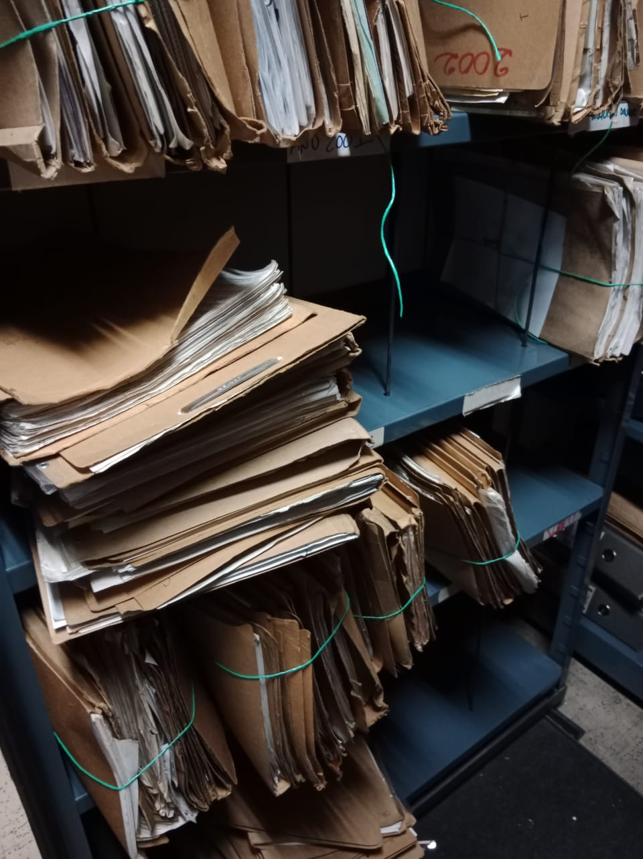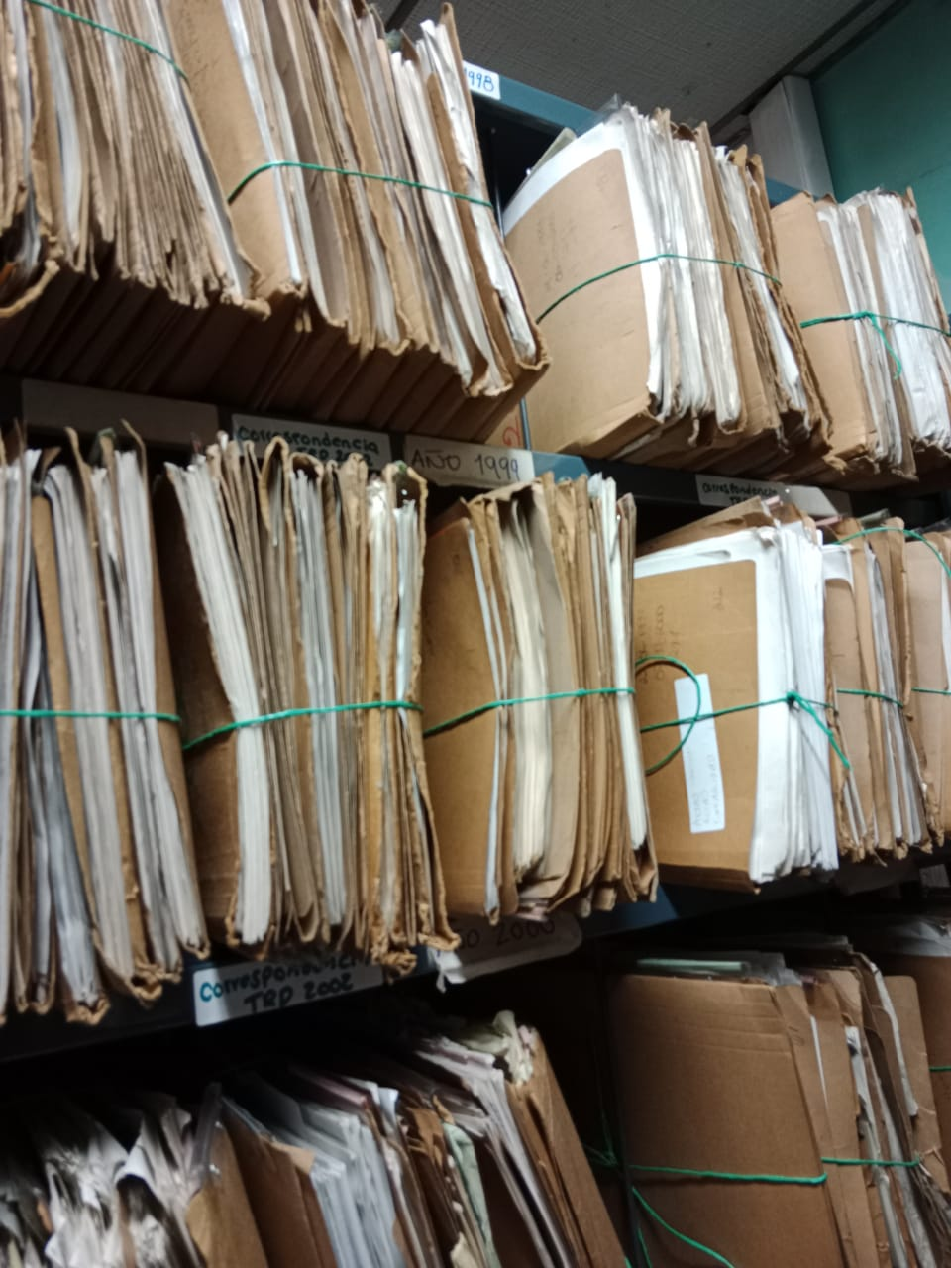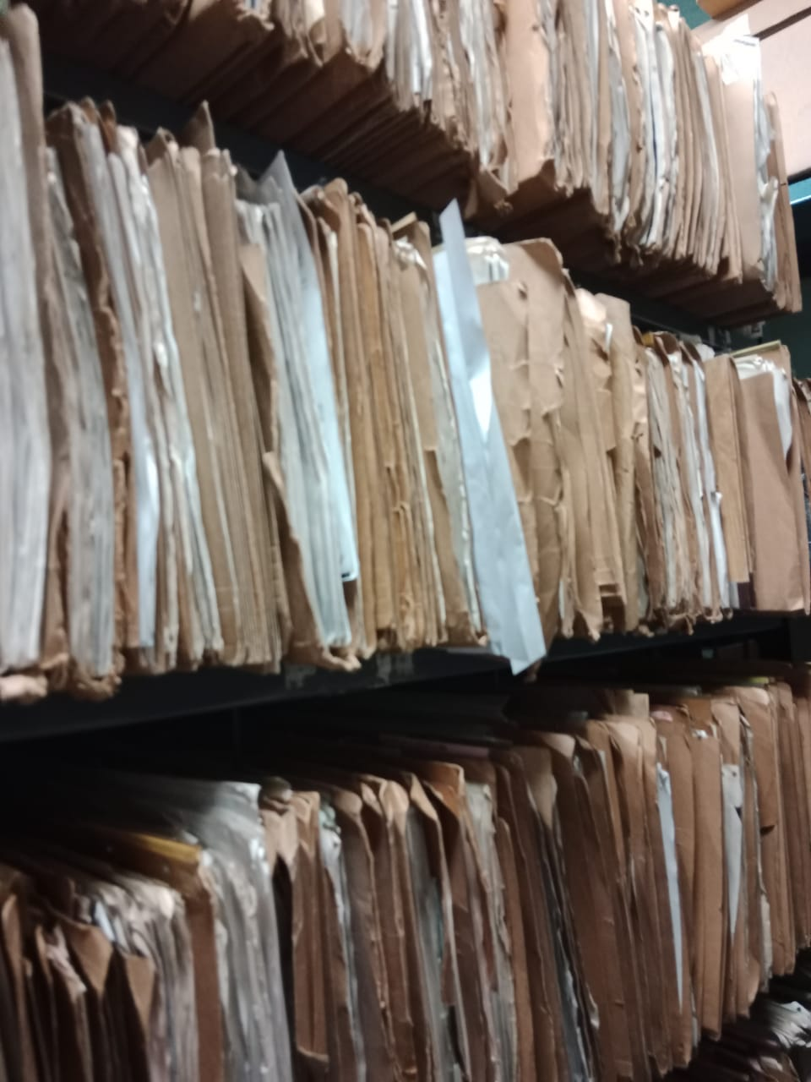
Se hace identificación de las carpetas a intervenir clasificando la documentación teniendo en cuenta las tablas de retención documental de los periodos 1998-2008, 2009-2014 separando por series en amarres en un aproximado de 9 metros lineales de Balances, Libros mayores, Resoluciones, Actas, Correspondencia, teniendo como producto final 29 amarres de las diferentes series.
Por otro lado, se hace clasificación y levantamiento de inventario de las series ordenes de pago, correspondencia, libros contables, dándole consecutivo a las A-Z, para una mejor ubicación en la estantería con un aproximado de 34 metros lineales, levantamiento de inventario descriptivo del Fondo acumulado del Grupo Administrativo y Tecnológico de la cual sale un aproximado de 8 metros lineales

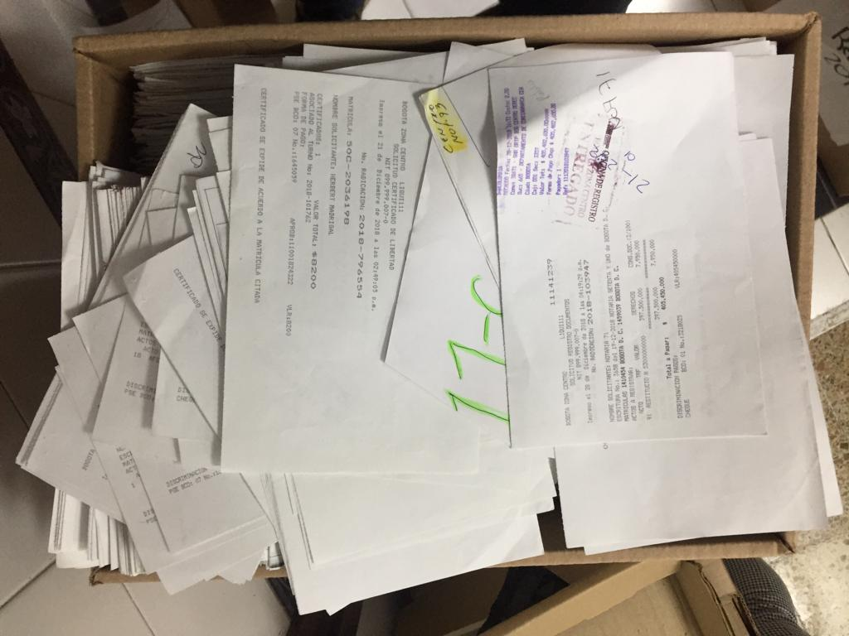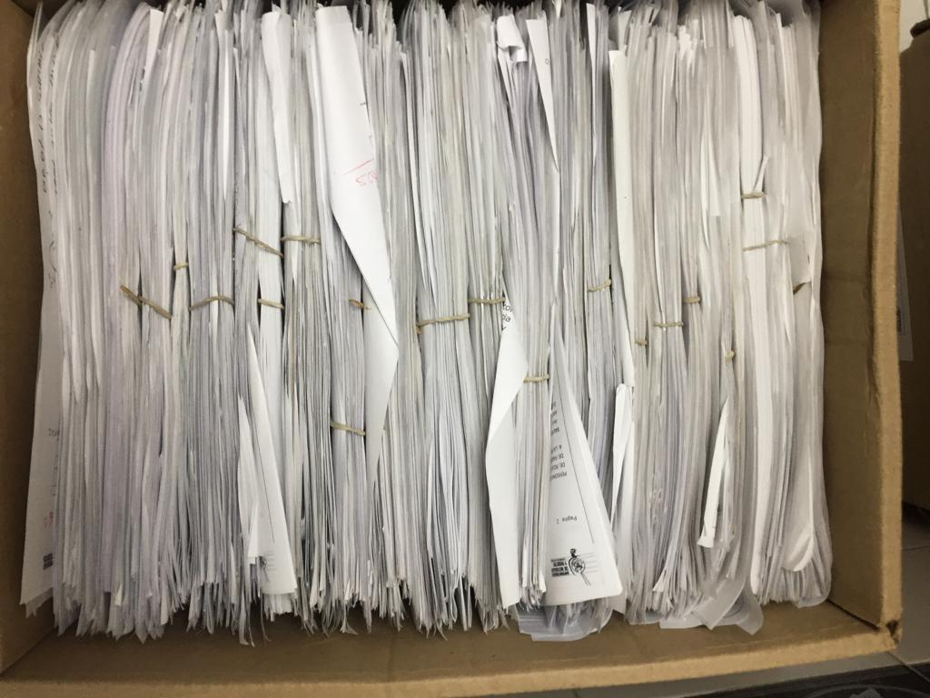
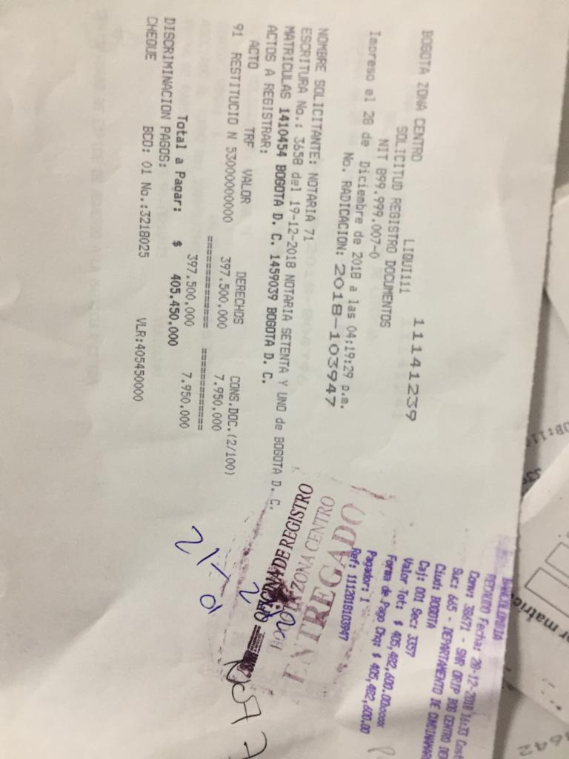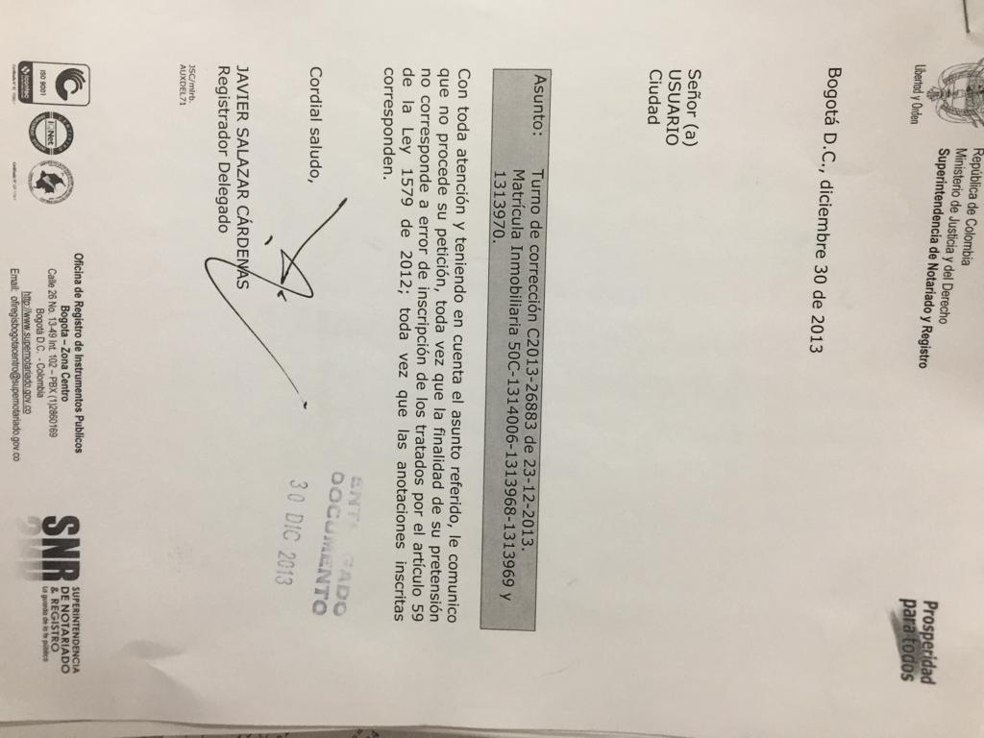

En el area de linea de produccion se hace clasificacion ,movimiento de cajas, levantamineto de inventarios de formularios de correcion y reparto de un aproximado de 27 metros lineales.



